II DOMENICA DEL TEMPO ORDINARIO - C
19 Gennaio 2025

«Come gioisce lo sposo per la sposa,
così il tuo Dio gioirà per te»

PER CELEBRARE…
- Il Tempo Ordinario comincia il lunedì che segue la festa del Battesimo del Signore, che quindi prende il posto della prima Domenica; si interrompe con la Quaresima e il tempo di Pasqua e riprende dal lunedì dopo Pentecoste per poi proseguire sino all’inizio dell’Avvento e complessivamente dura 33 o 34 settimane.
- L’espressione “Tempo Ordinario” rende in italiano quella latina “tempus per annum”, che in realtà ha un significato più ricco. Le Norme generali per l’ordinamento dell’anno liturgico e del calendario al n°43 ne illustrano il senso: «Oltre i tempi che hanno proprie caratteristiche, ci sono trentatré o trentaquattro settimane durante il corso dell’anno (per anni circulum), le quali sono destinate non a celebrare un particolare aspetto del mistero di Cristo, ma nelle quali tale mistero viene piuttosto venerato nella sua globalità, specialmente nelle domeniche. Questo periodo si chiama Tempo Ordinario (Tempus “per annum”)». È evidente che il nome non indica un tempo di routine, banale e senza caratteri specifici, quasi in opposizione ai cosiddetti (con una non felice espressione) “tempi forti”; non è “ordinario” perché è di tutti giorni, quasi dozzinale, ma perché nell’ordinarietà del tempo, cioè nello scorrere progressivo dell’anno (per annum), celebra la globalità del mistero di Cristo. È un percorso nel tempo guidato dalle letture bibliche della Messa sia feriale sia festiva, in particolare dalle letture evangeliche che seguono il criterio della lettura semicontinua, cioè, scorrendo il Vangelo, pagina dopo pagina, piuttosto che scegliendo brani specifici secondo un criterio tematico.
- La Comunità cristiana in questo tempo cammina con Gesù e approfondisce tutti gli aspetti della sua vita e del suo insegnamento per accoglierlo come esperienza di salvezza nella celebrazione della Liturgia e per viverlo nell’esistenza quotidiana.
- Nella seconda Domenica del Tempo Ordinario si legge sempre una pagina del Vangelo secondo Giovanni: quest’anno ci viene consegnato il racconto della manifestazione di Gesù alle nozze di Cana. Secondo l’ottica liturgica il primo segno di Gesù, l’acqua trasformata in vino, compie la manifestazione iniziale con cui il Figlio di Dio si presenta al mondo. Dopo il Natale e la rivelazione ai popoli nell’Epifania, dopo il solenne inizio del ministero pubblico nel Battesimo, ora a Cana Gesù compie il primo dei segni per annunciare che il regno di Dio è presente nel mondo. È eloquente a riguardo l’antifona al Magnificat dei secondi vespri nella solennità dell’Epifania: «Tre prodigi celebriamo in questo giorno santo: oggi la stella ha guidato i Magi al presepio, oggi l'acqua è cambiata in vino alle nozze, oggi Cristo è battezzato da Giovanni nel Giordano per la nostra salvezza, alleluia».
- Dalla terza Domenica comincia la lettura semicontinua del Vangelo secondo Luca, previsto quest’anno dalla ricorrenza del ciclo triennale (anno C). L’introduzione al Lezionario spiega il senso della proclamazione progressiva e continuata di un Vangelo sinottico nel corso dell’anno già a partire dal collegamento con le feste natalizie: «Nella seconda domenica del Tempo Ordinario il Vangelo si riferisce ancora alla manifestazione del Signore, celebrata nella solennità dell’Epifania: tale riferimento è sottolineato dalla pericope tradizionale delle nozze di Cana e da altre due pericopi, tratte esse pure dal Vangelo di Giovanni. Dalla terza domenica comincia la lettura semicontinua dei Vangeli sinottici; questa lettura segue il successivo svolgersi della vita e della predicazione del Signore, secondo l’orientamento dottrinale proprio di ogni Vangelo. Con una distribuzione così concepita si ottiene anche una certa armonia tra l’impostazione di ciascun Vangelo e lo svolgimento dell’anno liturgico. Infatti dopo l’Epifania si leggono gli inizi della predicazione del Signore, che si collegano assai bene con il Battesimo e con le prime manifestazioni di Cristo. Al termine poi dell’anno liturgico si sfocia con naturalezza nel tema escatologico, caratteristico delle ultime domeniche; il tema escatologico affiora infatti, in modo più o meno accentuato, nei capitoli dei Vangeli che precedono la narrazione della Passione» (n°105). Poiché prima della riforma del calendario liturgico (1969) nella solennità dell’Epifania si celebravano insieme la manifestazione di Gesù ai Magi, la sua manifestazione al Giordano e la sua manifestazione alle nozze di Cana, adesso solo nel ciclo liturgico “C” queste 3 manifestazioni vengono poste e celebrate in seguenza: 6 Gennaio, Domenica dopo il 6 Gennaio, II Domenica del Tempo Ordinario. La manifestazione di Gesù a Cana, come la presenta l’evangelista Giovanni diventa così un “ponte” tra il ciclo di Natale e la Pasqua. Se nella festa dell’Epifania Gesù si manifestava come il Salvatore e in quella del Battesimo veniva riconosciuto come il Figlio di Dio, ora egli rivela la sua identità di Sposo messianico “che suggella la definitiva alleanza tra Dio e l’umanità”.
- La Liturgia odierna ci immerge in un’atmosfera di gioia e attesa. Il profeta Isaia desidera incoraggiare il popolo che torna dalla deportazione in Babilonia, segnato e scosso, evocando una festa di nozze in cui Gerusalemme viene unita e restituita a Dio; Sion, il monte su cui si trova la Città santa, risplenderà come una stella. Non ci sarà più abbandono: «Tu sarai chiamata mio compiacimento», sussurra Dio al suo popolo. L’immagine nuziale è utilizzata dai profeti per rappresentare l’amore esclusivo e fedele di Dio verso il suo popolo. Nel Vangelo secondo Giovanni, durante una festa di nozze, il Signore Gesù compie il suo primo segno. Invitato a Cana con i suoi discepoli, presente anche la Madre, trasforma una necessità, la mancanza di vino, in una manifestazione della sua gloria. Le nozze annunciate dai profeti si stanno realizzando: il vino che il Signore offre rivela e prefigura la sua stessa vita, che ci sarà donata sulla croce quando la sua “ora” sarà finalmente arrivata. Egli è la fonte della gioia, il significato della nostra esistenza. E la Madre, che appare sia qui che sotto la croce, unisce questi due eventi che annunciano le nozze di Gesù Cristo con la sua Chiesa.
- L’alleanza è il termine che designa la relazione tra Dio e il suo popolo: il Signore offre la sua presenza e garantisce la sua benevolenza al popolo che si è scelto come sposa. Nella Storia della Salvezza, essa sempre si rinnova, e perviene alla sua pienezza in Gesù di Nazaret, lo Sposo escatologico in cui Dio dona gioia e salvezza.
- Cristo comincia a rivelare la sua identità non in modo verbale esplicito, quasi con formule dogmatiche, ma attraverso il linguaggio dei gesti. «Gesù — si legge nel Catechismo degli adulti — non compie miracoli per esaltare sé stesso o procurarsi la fama di guaritore e di profeta potente. Rifiuta anzi di favorire l’entusiasmo della folla alla ricerca di miracoli; né vuole alimentare le aspettative nazionalistiche di quelli che attendevano un “profeta” liberatore politico. Ai miracoli che compie, Gesù dà un senso preciso. Risana quei lebbrosi, non tutti i lebbrosi; ridà la vista a quei ciechi, non a tutti i ciechi; fa camminare quel paralitico, non tutti i paralitici; rianima dalla morte Lazzaro, la figlia di Giairo, il figlio della vedova di Nain, non tutti i morti. Il miracolo è solo uno dei segni del regno di Dio... Ma i miracoli di Gesù non si riducono a gesti automatici o magici. Egli richiede prima di tutto la fede e intende farla crescere nel cuore dell’uomo: “La tua fede ti ha salvato”… dice ripetutamente alle persone guarite... Solo la fede permette di intravedere che Dio è presente in molti modi a fianco e nel cuore dell’uomo per la giustizia, la liberazione e la salvezza».
- Spesso i profeti avevano descritto il rapporto tra l’uomo e Dio in termini di rapporto nuziale (Prima Lettura). Il popolo d’Israele è stato più volte infedele e ha dovuto essere purificato attraverso dure prove come l’esilio. In questi momenti di prova il profeta annuncia la fedeltà di Dio che, nonostante tutto, continua ad amare il suo popolo; anzi, verrà il momento in cui Dio si unirà indissolubilmente e per sempre all’umanità. Questa unione definitiva sarà Gesù. L’evento di Cana è visto da Giovanni come il banchetto nuziale dell’unione definitiva dell’uomo con Dio, l’inaugurazione dei tempi messianici. Il segno di Cana rivela la gloria di Gesù, ne svela l’essere divino. Parallelamente alla prima rivelazione di Gesù, avviene il passaggio dal vecchio al nuovo popolo di Dio, non più basato sulla carne e sul sangue, ma sulla fede in Cristo. Questo è il primo dei “segni” compiuti da Gesù, segno visibile col quale manifesta la sua gloria e i discepoli credono in lui. Questo gruppo di credenti in Gesù, nato a Cana, diventerà la Chiesa. Nella Seconda Lettura troviamo questa Chiesa vivente che a Corinto è alle prese con il problema fondamentale: l’unità che deriva dalla fede comune in Gesù e la diversità dei carismi. Dio ricolma di doni naturali e soprannaturali i membri della Comunità. Questi doni non sono un privilegio personale, un mezzo per l’affermazione di sé, ma un servizio per gli altri. Devono essere armonizzati e ampliati. Sono frutto non delle forze umane, ma dello Spirito. Questa rivelazione di Cristo pone anche a noi degli interrogativi. Quali sono i segni per cui oggi un uomo può “conoscere” Cristo?
- La fede di Maria spinge Gesù a “manifestarsi”. I discepoli credono in Gesù. In certo modo essi attingono alla fede di Maria. Non è questo anche oggi il compito della Chiesa, il compito di ogni cristiano: comunicare la fede? L’umanità anche oggi è in condizione d’esilio: guerre, ingiustizie... Da dove verrà la salvezza? Dall’impegno umano, che è necessario, o dall’alleanza con Dio? In quest’opera di salvezza la Chiesa e ogni credente hanno il compito di mettere tutto quello che sono e che hanno a servizio. La piccola Chiesa in cui siamo inseriti attende forse di essere “unita” da una fede più viva in Cristo che si rivela. La fede è virtù, atteggiamento abituale dell’anima, inclinazione permanente a giudicare e ad agire secondo il pensiero di Cristo, con spontaneità e con vigore, come conviene a uomini “giustificati”. Con la grazia dello Spirito Santo, cresce la virtù della fede se il messaggio cristiano è appreso e assimilato come “buona novella”, nel significato salvifico che ha per la vita quotidiana dell’uomo.
- La pericope evangelica ci presenta un matrimonio un po’ strano: non si parla della sposa e lo sposo è appena menzionato. Viene a mancare il vino, cioè la gioia della festa: i servitori sono invitati a riempire d’acqua le sei giare di pietra. È una vera Liturgia quella che si sta compiendo: i servi rappresentano l’antica alleanza tra Dio e Israele, alleanza incompleta. Sarà Gesù, il vero Sposo dell’umanità nuova, a mutare l’acqua dell’abitudine nel vino nuovo della festa senza fine. Maria vede che manca il vino e spinge Gesù ad anticipare l’ora della sua manifestazione, che avrà compimento sotto la croce, e dice ai servitori: «Fate quello che egli vi dirà». E avviene il miracolo: l’acqua è cambiata in vino. La fatica della nostra vita è cambiata nel vino della festa. La bontà e l’abbondanza del vino miracoloso delle nozze di Cana suggerisce la ricchezza dei doni salvifici di Cristo: il Matrimonio elevato a sacramento e il dono dell’Eucaristia.
- Gesù è il vero sposo pronto a donare tutto sé stesso alla sua sposa perché questa goda sempre del vino della grazia e della gioia di un amore fedele. Al momento opportuno quel vino sarà sangue versato, poiché la fedeltà dello sposo non verrà meno. Noi, invitati alle nozze, sposa e servi insieme, risponderemo all’amore solo se, come già ha fatto la Madre di Gesù, faremo fedelmente “ciò che egli ci dirà”. E ognuno, col proprio carisma, offrendo generosamente ciò che è e ciò che ha, renderà più gioiosa la festa della vita e più ricca la convivialità della fede. Solo così il mondo sarà salvo!
- In questa celebrazione si potrebbe sottolineare la dimensione festosa, “nuziale”, che in realtà è propria di ogni Eucaristia. In particolare: si curi lo spazio celebrativo e, specialmente, l’altare dove, nell’Eucaristia, si celebra il convito nuziale della nuova Alleanza. Un ornamento sobrio e, allo stesso tempo, solenne, di luci e fiori o altre piante, può contribuire a creare un ambiente adatto a celebrare la presenza del Cristo Sposo; non dovrebbe mancare la cura del canto, possibilmente lasciandoci ispirare dall’antifona d’ingresso proposta dal Messale, che dà un’intonazione di gioia e di lode a tutta la celebrazione. Alla comunione il Salmo 23, suggerito dall’antifona di comunione, si presta adeguatamente per cantare la premura misericordiosa di Dio, che imbandisce una mensa per i suoi figli e per loro garantisce un calice ricolmo di vino buono; è preferibile utilizzare la colletta indicata per l’anno C. Come Prefazio si potrebbe utilizzare il prefazio appartenente al formulario n. 9 delle Messe della beata Vergine Maria (Santa Maria di Cana); non può mancare la processione con i doni, dove si portano pane e vino per l’Eucaristia.
- L’omelia richiede oggi particolare “fatica”, perché non è affatto semplice fare sintesi di un brano così impegnativo come il Vangelo che ci viene consegnato insieme con le altre letture bibliche. Né si può presentare ai fedeli il “segno” di Cana richiamando semplicemente il miracolo dell’acqua cambiata in vino come emerge da una lettura più che superficiale. Pertanto, chi svolge questo compito così alto e denso di responsabilità necessita di tanto studio e tanta preghiera.
- Stiamo vivendo in questi giorni, precisamente dal 18 Gennaio, l’ottavario di preghiera per l’Unità dei Cristiani, che culminerà nella festa della Conversione di san Paolo, il prossimo 25 Gennaio. Le Comunità parrocchiali siano sensibilizzate a vivere in questi giorni momenti di preghiera, dialogo e confronto con le varie realtà di fede, presenti nel territorio della stessa Parrocchia o del Vicariato foraneo.

CANTI
Introito: Tutta la terra ti adori, Signore (G. Liberto); Tutta la terra ti adori (L. Molfino); Terra tutta, dà lode a Dio (NcdP); Tutta la terra canti a Dio (RNCL); A te si prostri (Nella tua fedeltà); Noi ti lodiamo, Signore (Nel Giorno del Signore); Cielo nuovo (RNCL); Andiamo con gioia alla mensa (F. Gomiero, J. Berthier); Cristo Gesù Sposo della Chiesa (Cristo Gesù Sposo della Chiesa); Nozze di Cana (DDML); Questo è il giorno dell’alleanza (Un patto d’amore); Festa di nozze (Canterò al Signore); Rallegriamoci ed esultiamo (Pane di vita nuova); Chiesa di Cristo (RNCL); Attingiamo con gioia (Cristo Gesù Sposo della Chiesa); Veniamo a te (Sorgente di salvezza); Riflesso d’amore (Ci doniamo a te); Nasce dall’amore di Dio (Dall’amore di Dio); E’ il giorno del Signore (E’ il giorno del Signore); E’ l’incontro della vita (E’ l’incontro della vita); Tu, fonte viva (RNCL); Tu, festa della luce (RNCL); Vogliamo cantare l’amore (Ora sei con noi); Aprimi, mia sposa (Canterò per il mio diletto); La festa dell’amore (La nostra Eucarestia).

Presentazione dei doni: Visita, Signore la tua vigna (G. Liberto); Vita nuova nell’amore (Dall’amore di Dio); Dolce Signora dell’alleanza (Un patto d’amore); Ci doniamo a te (Ci doniamo a te); Benedetto il Signore del cielo (Cristo Gesù Sposo della Chiesa); Lo Spirito e la Sposa (Lazzaro); Fa’ che io creda (DDML); Dono d’amore (Alleanza nuziale); Grazie rendiamo a te (Alleanza nuziale); Dov’è carità e amore (RNCL); Dove la carità è vera (Cristo è nostra Pasqua); L’amore del Signore (F. Filisetti, V. Miserachs); Ubi caritas (gregoriano); Ubi caritas (L’amore più grande); Dov’è l’amore e la carità (Dalla tua croce); Dov’è carità e amore (Agorà dei giovani); Dov’è carità (O Sacro Convito).

Comunione: Nell’ora della croce (M. Visconti); Grande è il mistero (Doni di grazia); Venite al banchetto nuziale (Un patto d’amore); Venite al banchetto (Dio ha tanto amato il mondo); Venite a me voi tutti (Cristo Gesù Sposo della Chiesa); Nella Chiesa tua splendida sposa (Mistero della Fede); A Cana di Galilea (Donna gloriosa); Tu Pastore della vita (Cristo Maestro e Signore); Tu sei il Pane della vita (Dall’amore di Dio); Gesù in mezzo a noi (Ci doniamo a te); Il Signore è il mio pastore (G. Liberto); Il Signore è il mio pastore (Benedici il Signore…); Il Signore è il mio pastore (NcdP); Signore Gesù (Tu ci chiami alla festa); Sei cibo che dà forza (Alleanza nuziale); Verbo del Dio vivente (Eterno Creatore del mondo); Un solo pane, un solo corpo (Alla Cena del Signore); Beato chi mangia il tuo pane (Alla Cena del Signore); Con amore infinito (RNCL); Dio è amore (DDML).

Congedo: Siamo Chiesa del Signore Dall’amore di Dio); Amare è unità (Ci doniamo a te); E canteremo (Io credo in te); I cieli narrano (Benedici il Signore…); Cantate il vostro cantico (Alleanza nuziale); Quello che abbiamo udito (RNCL); Testimoni dell’amore (Alleluia, è risorto!); Dio è Amore (Canterò al Signore).

RITI DI INTRODUZIONE

INTRODUZIONE
G – Terminato il Tempo di Natale, domenica scorsa, con la festa del Battesimo di Gesù, celebriamo oggi la Seconda Domenica del Tempo Ordinario.
Dopo l’epifania di Cristo a tutti i popoli della terra e la sua “confermazione” nello Spirito al Giordano, oggi Egli manifesta la sua gloria dando compimento a quell’ora in cui si compie la nostra salvezza nelle nozze eterne della Chiesa-Sposa con Cristo-Sposo.
L’Eucaristia, che ci apprestiamo a celebrare nella fede, è la festa delle nozze di Dio con l’umanità.
Nella gioia della Pasqua settimanale, che ci riunisce in questo convito nuziale, disponiamo con fede ed umiltà i nostri cuori ad accogliere il Signore Gesù nella nostra vita, lasciandoci guidare dalla Vergine Maria: «Qualsiasi cosa vi dica, fatela»!

SALUTO
C – Nel nome del Padre e del Figlio e dello Spirito Santo. T – Amen.

C – Il Signore, che guida i nostri cuori all’amore e alla pazienza di Cristo, sia con tutti voi.
T – E con il tuo spirito.
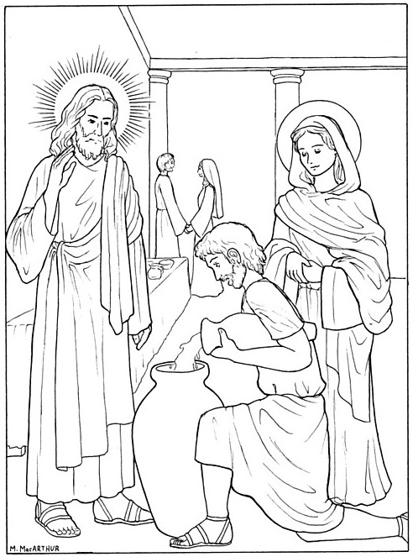

ATTO PENITENZIALE
C – Fratelli e sorelle, avvolti ancora della luce del Verbo fatto carne e rivelato agli uomini, ci raduniamo in assemblea santa per celebrare la sua Pasqua nell’ascolto della Parola e nella condivisione della sua stessa vita nel suo Corpo e nel suo Sangue. Oggi Gesù si manifesta alle nozze di Cana e dà inizio alla sua missione. Siamo chiamati ad essere suoi testimoni nel mondo e a gustare con lui la potenza del suo amore.
Chiediamo perdono per il peccato che nel nostro cuore intralcia lo scambio di amore con Dio e l’accoglienza della sua gioia, che può colmarci e renderci felici.
- Signore, che inviti la Chiesa, tua Sposa, alle nozze eterne con il tuo Figlio. Kyrie, eleison. T – Kyrie, eleison.
- Cristo, che manifesti a noi la tua gloria e ci doni la tua gioia. Kyrie, eleison.
T – Kyrie, eleison.
- Signore, che al banchetto di Cana compi l’ora del tuo Amore per il tuo popolo. Kyrie, eleison. T – Kyrie, eleison.

C – Dio onnipotente abbia misericordia di noi, perdoni i nostri peccati e ci conduca alla vita eterna. T – Amen.

GRANDE DOSSOLOGIA

COLLETTA
C - Dio onnipotente ed eterno, che governi il cielo e la terra, ascolta con bontà le preghiere del tuo popolo e dona ai nostri giorni la tua pace. Per il nostro Signore Gesù Cristo...
T – Amen.

oppure:
C - O Dio, grande nell’amore, che nel sangue di Cristo versato sulla croce hai stipulato con il tuo popolo l’alleanza nuova ed eterna, fa’ che la Chiesa sia segno del tuo amore fedele, e tutta l’umanità possa bere il vino nuovo nel tuo regno. Per il nostro Signore Gesù Cristo...
T – Amen.

LITURGIA DELLA PAROLA

PRESENTAZIONE DELLA PAROLA DI DIO
G – Dall’antica alla nuova alleanza, la relazione di Dio con il suo popolo è sempre all’insegna dell’amore e della fiducia. Con Gesù si apre il tempo della gioia e della festa, dove scorre abbondante il vino nuovo del perdono.

PRIMA LETTURA: Is 62,1-5
Gioirà lo sposo per la sposa.

SALMO RESPONSORIALE: dal Salmo 95

Rit. Annunciate a tutti i popoli
le meraviglie del Signore.

Cantate al Signore un canto nuovo,
cantate al Signore, uomini di tutta la terra.
Cantate al Signore, benedite il suo nome.

Annunciate di giorno in giorno la sua salvezza.
In mezzo alle genti narrate la sua gloria,
a tutti i popoli dite le sue meraviglie.

Date al Signore, o famiglie dei popoli,
date al Signore gloria e potenza,
date al Signore la gloria del suo nome.

Prostratevi al Signore nel suo atrio santo.
Tremi davanti a lui tutta la terra.
Dite tra le genti: «Il Signore regna!».
Egli giudica i popoli con rettitudine.

SECONDA LETTURA: 1 Cor 12,4-11
L’unico e medesimo Spirito distribuisce a ciascuno come vuole.

CANTO AL VANGELO: 2 Ts 2,14

Alleluia, alleluia.
Dio ci ha chiamati mediante il Vangelo,
per entrare in possesso della gloria
del Signore nostro Gesù Cristo.
Alleluia.

VANGELO: Gv 2,1-11
Questo, a Cana di Galilea, fu l’inizio dei segni compiuti da Gesù.

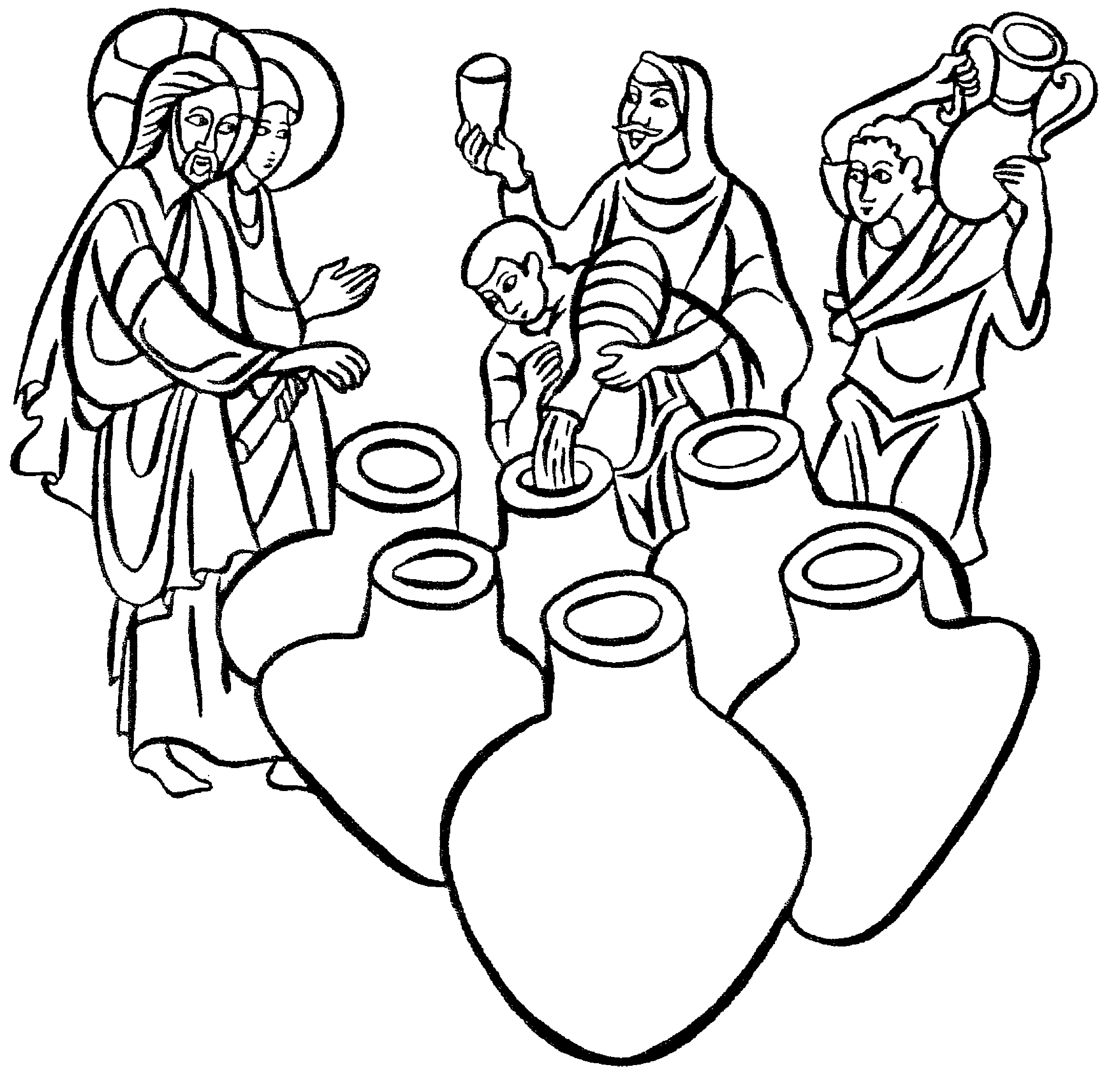

PROFESSIONE DI FEDE

PREGHIERA DEI FEDELI
C – Fratelli e sorelle, resi un solo corpo dallo Spirito Santo, presentiamo al Padre le nostre preghiere.
L - Preghiamo insieme e diciamo:
Ascoltaci, Signore.
- Perché il Papa e i Vescovi esprimano nel loro servizio alla Chiesa il loro essere immagine di Cristo Sposo, preghiamo.
- Perché tutti i cristiani sparsi nel mondo, attraverso vie di dialogo, sappiano ritrovarsi insieme come unica Chiesa, Sposa di Cristo, preghiamo.
- Perché i governanti della società civile promuovano leggi che custodiscano la pace tra i popoli e tutelino coloro che vivono nella solitudine e nell’indigenza, preghiamo.
- Perché gli sposi cristiani, nella vita di ogni giorno, siano epifania dell’amore di Cristo per la sua Chiesa, preghiamo.
- Perché i fidanzati maturino la fedeltà e la donazione di sé stessi come fondamento del Matrimonio cristiano, preghiamo.
- Perché la nostra Comunità, nella varietà dei carismi dati a ciascuno, cresca nella comunione dell’unico Spirito, preghiamo.
- Perché noi che partecipiamo a questo banchetto nuziale possiamo andare incontro senza timore a Cristo Sposo, preghiamo.
C – Esaudisci, Signore, le nostre invocazioni, per la preghiera della Vergine Maria, che a Cana affrettò l’Ora del tuo Figlio e dalla Croce fu donata a noi come Madre. Per Cristo nostro Signore. T - Amen.

LITURGIA EUCARISTICA

PRESENTAZIONE DEI DONI
G – Con il pane e il vino portiamo all’altare la Chiesa-Sposa perché si unisca per sempre nelle nozze con Cristo-Sposo, cosicché siano segni d’Amore per il mondo intero.

SULLE OFFERTE
C - Concedi a noi tuoi fedeli, o Padre, di partecipare con viva fede ai santi misteri, poiché ogni volta che celebriamo questo memoriale del sacrificio del tuo Figlio, si compie l’opera della nostra redenzione. Per Cristo nostro Signore. T – Amen.

PREFAZIO
n°9 delle Messe della Beata Vergine Maria

C – Il Signore sia con voi.
T – E con il tuo spirito.
C – In alto i nostri cuori.
T – Sono rivolti al Signore.
C – Rendiamo grazie al Signore, nostro Dio.
T – È cosa buona e giusta.

E’ veramente giusto renderti grazie, *
è bello cantare la tua gloria, *
Padre santo, *
Dio onnipotente ed eterno. **

Noi ti lodiamo e ti benediciamo, *
per la materna sollecitudine *
che la beata Vergine Maria, alle nozze di Cana,
manifestò per i giovani sposi. **

Con la sua potenza supplice
intervenne presso il Figlio
e ordinò ai servi di eseguirne i comandi: *
si arrossano le anfore,
si allietano i commensali, *
e il convito nuziale
diviene simbolo del banchetto
che ogni giorno Cristo prepara per la Chiesa. **

Questo segno mirabile
inaugura i tempi messianici:
preannunzia l'effusione dello Spirito *
e anticipa la mistica ora in cui Cristo,
avvolto nella veste purpurea della passione, *
si immola sulla croce
per la Chiesa sua sposa. **

Per mezzo di lui si allietano gli angeli
e per l'eternità adorano la gloria del tuo volto. *
Al loro canto concedi, o Signore, *
che si uniscano le nostre umili voci *
nell'inno di lode: **
T – Santo, Santo, Santo…

ANAMNESI
C – Mistero della fede.
T – Annunciamo la tua morte, Signore,
proclamiamo la tua risurrezione,
nell’attesa della tua venuta.

PREGHIERA DEL SIGNORE
C – Preghiamo il Padre perché ci doni il suo Spirito capace di cambiare l’acqua delle nostre anfore in vino nuovo della gioia e dell’amore. Diciamo insieme: T - Padre nostro...

SCAMBIO DI PACE
D – Chiamati a conservare l’unità dello spirito con il vincolo della pace, scambiatevi un gesto di riconciliazione e di comunione fraterna.

COMUNIONE
G – Gesù paragona il regno di Dio a un banchetto nuziale e la sua chiamata si esprime
in un invito a partecipare a un convito di nozze. Questa unione sponsale egli la realizza e la sancisce sulla croce, simbolo dell’Eucaristia alla quale ci accostiamo per pregustare la gioia delle nozze eterne e nella quale riviviamo al presente il mistero dell’amore appassionato e sconfinato di Dio per l’uomo.

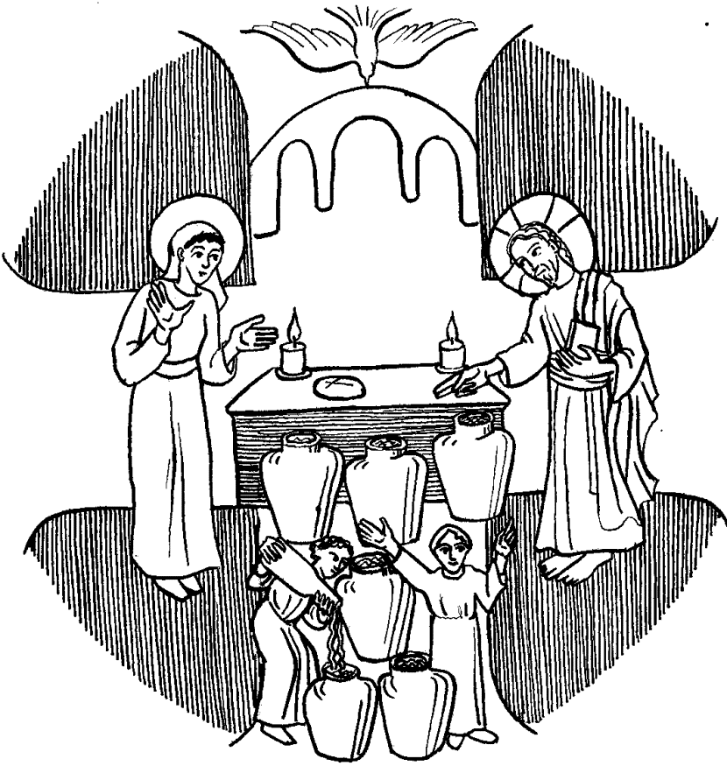
RINGRAZIAMENTO ALLA COMUNIONE
* G – «Non hanno più vino».
Quante volte, Signore, constatiamo
che nella nostra vita manca il vino della gioia,
il vino della festa,
il vino della fede e della speranza.
Sì, o Signore, perché se manchi tu,
noi ci sentiamo soli, tristi,
smarriti e senza senso.
Sposo dell’umanità,
che sei venuto nel mondo
a celebrare le nozze di Dio con i suoi figli,
rinnova per noi il segno di Cana.
Riempi della tua gioia le anfore dei nostri cuori,
e fa’ che tutta la nostra esistenza
sia attraversata dall’acqua viva del tuo Spirito.
Tu che sulla croce hai gridato
la sete di Dio per ogni uomo,
attiraci a te,
tieni desto in noi
il desiderio della tua presenza,
e fa’ che ogni volta che ci accostiamo
al banchetto dell’Eucaristia,
possiamo gustare l’infinita tua dolcezza.
Grazie, Signore Gesù,
per l’immenso dono del tuo amore.
(Michele Carretta)

oppure:
** G - Un pranzo di nozze non si improvvisa.
Oggi, come al tuo tempo, Gesù,
richiede di essere preparato con cura.
È un appuntamento importante,
un’occasione per fare bella figura
e partire con il piede giusto.
Ma tutto ciò che facciamo noi
reca il contrassegno del limite:
così può accadere che a un banchetto
il vino sia finito, e con esso l’allegria.
Per questo, Gesù, tu intervieni:
per offrire il segno di un nuovo inizio.
Sei tu, in effetti, lo sposo atteso,
colui che fa cominciare le nozze eterne
tra Dio e l’umanità.
Del resto solo tu, Gesù, puoi trasformare
l’acqua della nostra fatica, il sudore,
l’acqua della nostra sofferenza, il pianto,
nel vino della pienezza e della gioia.
Solo tu, Gesù, puoi venire incontro
ai nostri sbagli, ai nostri errori
e consentirci di andare avanti,
non in un qualche modo,
ma guidati da una speranza sicura.
(Roberto Laurita)

oppure:
*** G - Trasformaci, Signore,
in creature nuove modellate dall'amore.
Trasforma la nostra fede imperfetta
in speranza profonda,
i nostri dubbi in pensieri di pace,
le nostre paure in azioni di carità,
il nostro povero linguaggio in parole di verità.
Cambia l’acqua dei nostri peccati
nel vino del tuo perdono.
Trasforma i nostri sforzi maldestri
in servizio attento ed efficace,
i nostri gesti limitati
in dono d’amore e di misericordia.
Tu che hai evitato delusioni e tristezze,
che hai ridato allegria agli sposi di Cana,
donaci rinnovata gioia di averti accanto a noi.
Trasformaci nel vino della misericordia,
nel vino dell’amore.
E fa’ che possiamo essere strumenti imperfetti
del tuo amore perfetto, oggi e sempre.
(Gianfranco Calabrese)

RITI DI CONCLUSIONE

DOPO LA COMUNIONE
C - Infondi in noi, o Padre, lo Spirito del tuo amore, perché saziati dall’unico pane del cielo, nell’unica fede siamo resi un solo corpo. Per Cristo nostro Signore. T – Amen.

BENEDIZIONE E CONGEDO

C - Il Signore sia con voi.
T – E con il tuo spirito.

C – Il Signore Gesù, che santificò le nozze di Cana, effonda su di voi la sua benedizione.
T – Amen.

C – Cristo, che ha amato la sua Chiesa sino alla fine, effonda continuamente nei vostri cuori il suo stesso amore. T – Amen.

C – Il Signore conceda a voi, che testimoniate la fede nella sua risurrezione, di attendere nella gioia che si compia la beata speranza.
T – Amen.

C – E la benedizione di Dio onnipotente, Padre e Figlio + e Spirito Santo, discenda su di voi e con voi rimanga sempre. T – Amen.

C – Testimoni anche noi dell’epifania di Cristo a Cana di Galilea, portiamo a tutti l’annuncio che il Regno di Dio è presente in mezzo a noi. Viviamo, pertanto, nella nostra ferialità l’invito di Maria: «Qualsiasi cosa vi dica, fatela»!

D – Andate in pace.
T - Rendiamo grazie a Dio.

